**РОССИЙСКИЙ УНИВЕРСИТЕТ ДРУЖБЫ НАРОДОВ**

**Факультет физико-математических и естественных наук**

**Кафедра прикладной информатики и теории вероятностей**

**ОТЧЕТ**

**по лабораторной работе № 4.**

дисциплина: *Архитектура компьютеров*

Студент: Подхалюзина Виолетта Михайловна

Группа: НКАбд-04-24

**МОСКВА**

2024 г.

Содержание

1 Цель работы 3

2 Введение 3

3 Выполнение лабораторной работы 6

3.1 Создание команды «Hello world» 6

3.2 Транслятор NASM 6

3.3 Расширенный синтаксис командной строки NASM 6

3.3 Компоновщик LD 7

3.3 Запуск исполняемого файла 7

4 Задание для самостоятельной работы 7

5 Контрольные вопросы для самопроверки 8

6 Вывод 10

7 Список литературы 11

# 

# 1 Цель работы

Целью данной лабораторной работы является освоение процедуры компиляции и сборки программ, написанных на ассемблере NASM.

# 2 Введение

Основными функциональными элементами любой электронно-вычислительной машины (ЭВМ) являются центральный процессор, память и периферийные устройства. Взаимодействие этих устройств осуществляется через общую шину, к которой они подключены. Физически шина представляет собой большое количество проводников, соединяющих устройства друг с другом. В современных компьютерах проводники выполнены в виде электропроводящих дорожек на материнской (системной) плате. Основной задачей процессора является обработка информации, а также организация координации всех узлов компьютера. В состав центрального процессора (ЦП) входят следующие устройства:

• арифметико-логическое устройство (АЛУ) — выполняет логические и арифметические действия, необходимые для обработки информации, хранящейся в памяти;

• устройство управления (УУ) — обеспечивает управление и контроль всех устройств компьютера;

• регистры — сверхбыстрая оперативная память небольшого объёма, входящая в состав процессора, для временного хранения промежуточных результатов выполнения инструкций;

регистры процессора делятся на два типа: регистры общего назначения и специальные регистры. Для того, чтобы писать программы на ассемблере, необходимо знать, какие регистры процессора существуют и как их можно использовать. Большинство команд в программах, написанных на ассемблере, используют регистры в качестве операндов. Практически все команды представляют собой преобразование данных, хранящихся в регистрах процессора, это, например пересылка данных между регистрами или между регистрами и памятью, преобразование (арифметические или логические операции) данных, хранящихся в регистрах.

***Язык ассемблера*** (assembly language, сокращённо asm) — машинно-ориентированный язык низкого уровня. Можно считать, что он больше любых других языков приближен к архитектуре ЭВМ и её аппаратным возможностям, что позволяет получить к ним более полный доступ, нежели в языках высокого уровня, таких как C/C++, Perl, Python и пр. Заметим, что получить полный доступ к ресурсам компьютера в современных архитектурах нельзя, самым низким уровнем работы прикладной программы является обращение напрямую к ядру операционной системы. Именно на этом уровне и работают программы, написанные на ассемблере. Но в отличие от языков высокого уровня ассемблерная программа содержит только тот код, который ввёл программист. Таким образом язык ассемблера — это язык, с помощью которого понятным для человека образом пишутся команды для процессора. Следует отметить, что процессор понимает не команды ассемблера, а последовательности из нулей и единиц — машинные коды. До появления языков ассемблера программистам приходилось писать программы, используя только лишь машинные коды, которые были крайне сложны для запоминания, так как представляли собой числа, записанные в двоичной или шестнадцатеричной системе счисления. Преобразование или трансляция команд с языка ассемблера в исполняемый машинный код осуществляется специальной программой транслятором — ***ассемблер***. Программы, написанные на языке ассемблера, не уступают в качестве и скорости программам, написанным на машинном языке, так как транслятор просто переводит мнемонические обозначения команд в последовательности бит (нулей и единиц). Используемые мнемоники обычно одинаковы для всех процессоров одной архитектуры или семейства архитектур (среди широко известных — мнемоники процессоров и контроллеров x86, ARM, SPARC, PowerPC,M68k). Таким образом для каждой архитектуры существует свой ассемблер и, соответственно, свой язык ассемблера. Наиболее распространёнными ассемблерами для архитектуры x86 являются: • для DOS/Windows: Borland Turbo Assembler (TASM), Microsoft Macro Assembler (MASM) и Watcom assembler (WASM); • для GNU/Linux: gas (GNU Assembler), использующий AT&T-синтаксис, в отличие от большинства других популярных ассемблеров, которые используют Intel-синтаксис.

***NASM****—****расширенный ассемблер***, предназначенный для написания программ для процессоров серии Intel x86, способный работать на разных платформах.

# 3 Выполнение лабораторной работы

## 3.1 Создание команды «Hello world»

Сначала я создала каталог для работы с программами на языке ассемблера NASM и перешла в созданный каталог. После я создала текстовый файл с именем hello.asm, открыла его и ввела в него текст, где каждая команда располагается на отдельной строке.

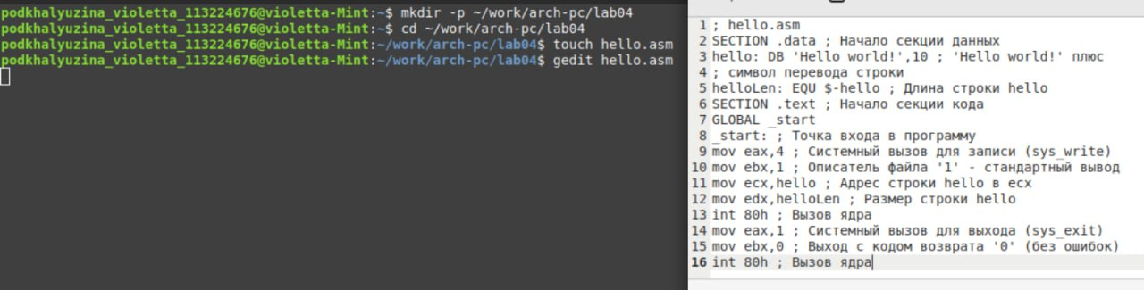

## 

## 3.2 Транслятор NASM

NASM превращает текст программы в объектный код, поэтому для компиляции приведённого выше текста программы «Hello World» я написала следующее:

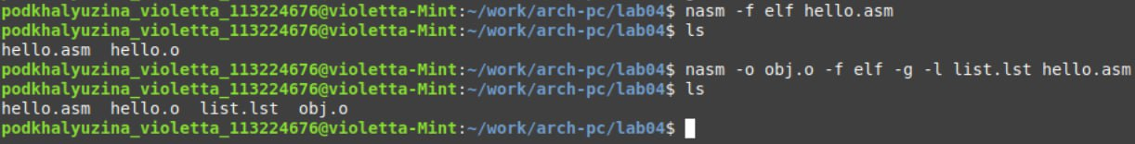

Текст программы набран без ошибок, поэтому транслятор преобразует текст программы из файла hello.asm в объектный код, который запишется в файл hello.o.

## 3.3 Расширенный синтаксис командной строки NASM

Ввела команду, которая скомпилирует исходный файл hello.asm в obj.o (опция -o позволяет задать имя объектного файла, в данном случае obj.o), при этом формат выходного файла будет elf, и в него будут включены символы для отладки (опция -g), кроме того, будет создан файл листинга list.lst (опция -l). Потом, с помощью команды ls, проверила, что файлы были созданы.



## 3.3 Компоновщик LD

После я передала объектный файл на обработку компоновщику и проверила, что исполняемый файл был создан. Исполняемый файл будет иметь имя main, т.к. после ключа -о было задано значение main. Объектный файл, из которого собран этот исполняемый файл, имеет имя obj.o.



## 3.3 Запуск исполняемого файла

Далее я запустила на выполнение созданный исполняемый файл, находящийся в текущем каталоге.



## 4 Задание для самостоятельной работы

В каталоге ~/work/arch-pc/lab04 с помощью команды cp я создала копию файла hello.asm с именем lab4.asm.

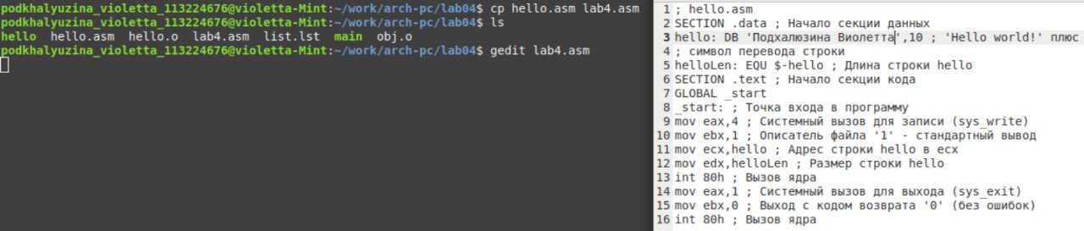

После я внесла изменения в текст программы в файле lab4.asm так, чтобы вместо Hello world! на экран выводилась строка с моими фамилией и именем.

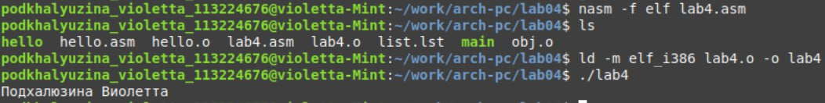

Далее я оттранслировала полученный текст программы lab4.asm в объектный файл, выполнила компоновку объектного файла и запустила получившийся исполняемый файл.

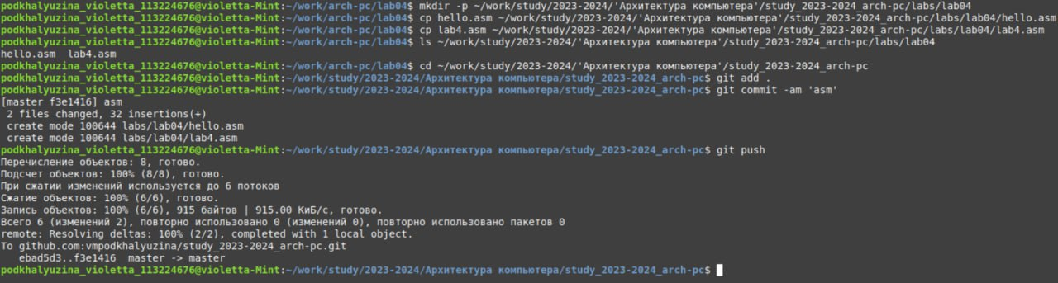

Скопировала файлы hello.asm и lab4.asm в мой локальный репозиторий в каталог ~/work/study/2023-2024/"Архитектура компьютера"/arch-pc/labs/lab04/. В самом конце я загрузила файлы на Github.

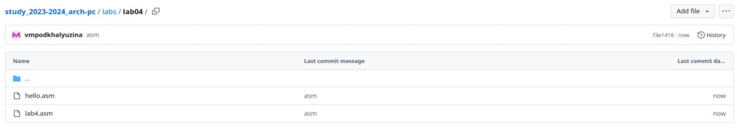

## 5 Контрольные вопросы для самопроверки

1. Основные отличия ассемблерных программ от программ на языках высокого уровня:

* Ассемблер работает на уровне машинных команд и непосредственно управляет оборудованием, тогда как языки высокого уровня (C, Python) абстрагированы.
* Программы на ассемблере длиннее и сложнее, так как нет встроенных функций, которые облегчают работу.
* Однако программы на ассемблере обычно более быстрые и эффективные, так как код максимально приближен к машинному.
* Языки высокого уровня независимы от платформы, а программы на ассемблере — привязаны к конкретной архитектуре процессора.

2. Отличие инструкции от директивы на языке ассемблера:

Инструкция — это команда, которая преобразуется в машинный код и выполняется процессором (например, сложение или перемещение данных). В то время как директива — это указание для ассемблера, которое помогает в организации программы, но не выполняется процессором напрямую (например, директивы для выделения памяти или указания конца программы).

3. Основные правила оформления программ на языке ассемблера:

Важна четкая структура с заголовками секций, строгое соблюдение синтаксиса и форматирования (включая регистры, операнды и т. д.).

4. Этапы получения исполняемого файла:

1. Написание исходного кода.
2. Трансляция исходного кода в объектный файл.
3. Компоновка объектного файла в исполняемый файл.
4. Оптимизация и выполнение дополнительных проверок (например, проверка ссылок).

5. Назначение этапа трансляции:

Трансляция преобразует исходный код программы на языке ассемблера в объектный код — машинные инструкции, которые могут быть поняты процессором.

6. Назначение этапа компоновки:

Компоновка объединяет объектные файлы и библиотеки, разрешает внешние ссылки, и формирует единый исполняемый файл.

7. Файлы, создаваемые при трансляции программы:

* Объектные файлы (.o, .obj) — по умолчанию создаются при трансляции.
* Листинговые файлы (.lst) — могут создаваться с дополнительными флагами.
* Отладочные файлы (.dbg, .map) — создаются при использовании режимов отладки.

8. Форматы файлов для nasm и ld:

* NASM поддерживает различные форматы объектных файлов: ELF, COFF, Win32, Win64, Mach-O.
* LD (GNU linker) поддерживает форматы ELF (на Linux), PE (на Windows), а также другие, в зависимости от целевой системы.

# 6 Вывод

При выполнении данной лабораторной работы я освоила процедуры компиляции и сборки программ, написанных на ассемблере NASM.

# 7 Список литературы

1. GDB: The GNU Project Debugger. — URL: https://www.gnu.org/software/gdb/.

2. GNU Bash Manual. — 2016. — URL: <https://www.gnu.org/software/bash/manual/>.

3. Midnight Commander Development Center. — 2021. — URL: https://midnight-commander. org/.

4. NASM Assembly Language Tutorials. — 2021. — URL: <https://asmtutor.com/>.

5. Newham C. Learning the bash Shell: Unix Shell Programming. — O’Reilly Media, 2005. — 354 с. — (In a Nutshell). — ISBN 0596009658. — URL: <http://www.amazon.com/Learningbash-Shell-Programming-Nutshell/dp/0596009658>.

6. Robbins A. Bash Pocket Reference. — O’Reilly Media, 2016. — 156 с. — ISBN 978-1491941591.

7. The NASM documentation. — 2021. — URL: <https://www.nasm.us/docs.php>.

8. Zarrelli G. Mastering Bash. — Packt Publishing, 2017. — 502 с. — ISBN 9781784396879.

9. Колдаев В. Д., Лупин С. А. Архитектура ЭВМ. — М. : Форум, 2018.

10. Куляс О. Л., Никитин К. А. Курс программирования на ASSEMBLER. — М. : Солон-Пресс, 2017.

11. Новожилов О. П. Архитектура ЭВМ и систем. — М. : Юрайт, 2016.

12. Расширенный ассемблер: NASM. — 2021. — URL: <https://www.opennet.ru/docs/RUS/nasm/>.

13. Робачевский А., Немнюгин С., Стесик О. Операционная система UNIX. — 2-е изд. — БХВПетербург, 2010. — 656 с. — ISBN 978-5-94157-538-1.

14. Столяров А. Программирование на языке ассемблера NASM для ОС Unix. — 2-е изд. — М. : МАКС Пресс, 2011. — URL: <http://www.stolyarov.info/books/asm_unix>.

15. Таненбаум Э. Архитектура компьютера. — 6-е изд. — СПб. : Питер, 2013. — 874 с. — (Классика Computer Science).

16. Таненбаум Э., Бос Х. Современные операционные системы. — 4-е изд. — СПб. : Питер, 2015. — 1120 с. — (Классика Computer Science).